屏東縣海豐國小101年度辦理環境教育活動

1.活動名稱： 綠色消費，環保又經濟
2.活動地點： 升旗前庭
3.活動計畫與目的：宣導『綠色消費』觀念，落實環保概念。
4.活動內容：
5.參加人數：全校師生
6.活動成果與效益：
這樣的宣導是由專業的人士來到我們學校，雖然只是半小時的宣導，孩子都喜歡這樣的演講，因為有意外的『獎品』，這也是吸引孩子仔細聆聽的重要因素之ㄧ，『有吃有拿』誰不愛呢？大家非常喜歡呢！
7.問題與檢討：
8.佐證照片及說明：
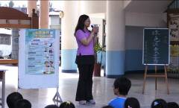 | 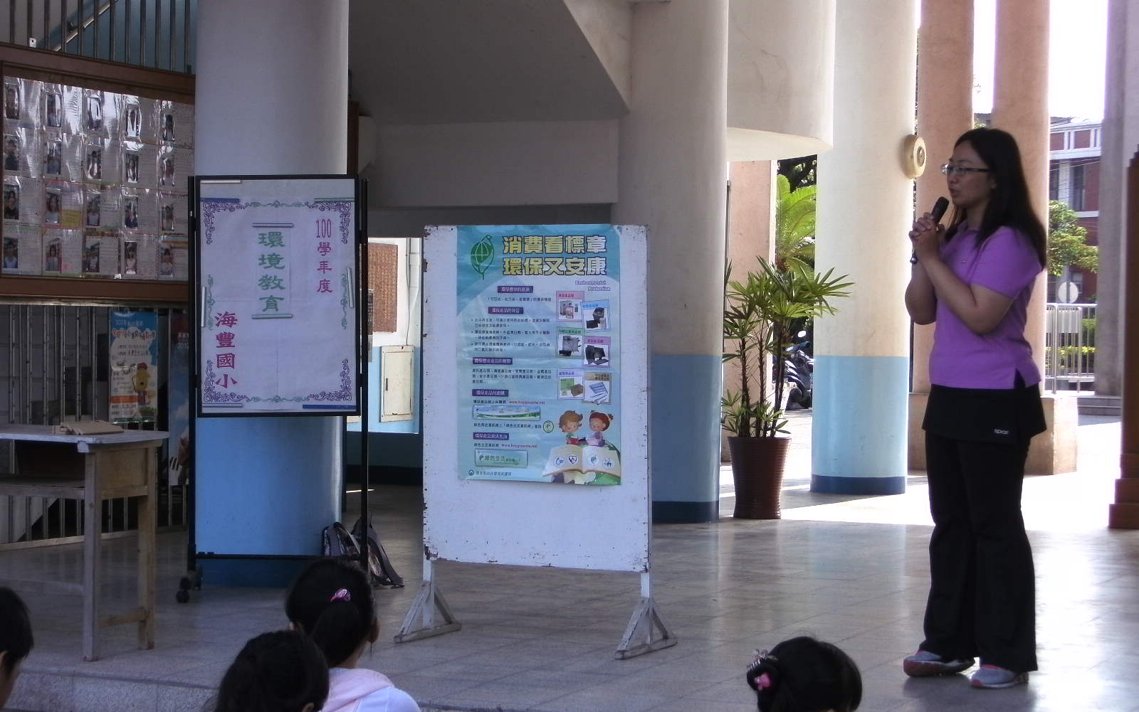
說明：大姐姐來宣導！ | 說明： 一個一個來介紹！
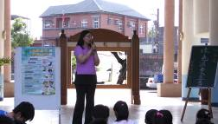 | 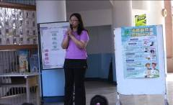
說明： 舉例說明真清楚！ | 說明： 謝謝大姊姊增加我們的知識！

悄悄話：
免費的獎品可以領取，大家非常喜歡！宣導又能吸引大家專注的聆聽，有時大家還會搶著而發生爭吵呢！看我們有多踴躍！

老師一直告訴我們要『多喝水，喝水多健康』！謝謝老師一直叮嚀我們！

